Prioridades del nuevo arzobispo de Washington
Posted: 11:32 pm, Julio 22, 2019
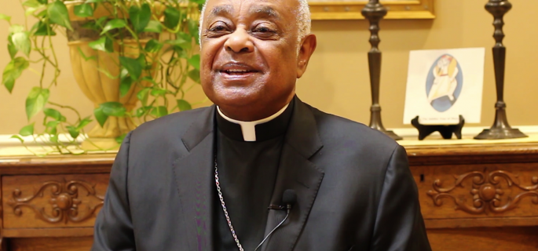
El nuevo arzobispo de Washington, Mons. Wilton Gregory, expresó sus prioridades pastorales.
Al ser consultado sobre cómo interpreta el estilo pastoral del Papa Francisco, que, fundamentado en la rica doctrina de la Iglesia, abre nuevos caminos de pastoral, el arzobispo Gregory respondió que el Papa “ha capturado el corazón del mundo, porque nos enfoca en los valores del Evangelio, y eso significa que la importante labor de evangelización comienza con el encuentro. Ir al encuentro de las personas, especialmente de aquellos que viven en las periferias de la sociedad, los pobres, los enfermos, los jóvenes. Realmente nos ha cambiado el foco, o ha intensificado nuestro enfoque en la importancia de encontrar a las personas como nuestro prójimo, como amigos”.
El valor de la comunidad
Dado que a veces el cristiano puede caer en el peligro de acentuar unilateralmente y hasta exclusivamente los principios doctrinales, olvidándose de los procesos internos de crecimiento, de conversión, de aspiración a la santidad, le consultamos al arzobispo Gregory si cree que la experiencia personal con otros, con una comunidad, es esencial para encontrarse con Jesús, a lo que respondió que “es absolutamente esencial, es así como se crece en el espíritu del Evangelio. Se trata de personas que establecen relaciones que luego son transformadas por el mensaje del Evangelio y el ejemplo de Jesucristo”.
Cómo llegar a la juventud
El Papa Francisco, en su Exhortación Apostólica Christus Vivit, afirma en el numeral 212, que “… en algunos lugares ocurre que, después de haber provocado en los jóvenes una intensa experiencia de Dios, un encuentro con Jesús que tocó sus corazones, luego solamente les ofrecen encuentros de ‘formación’ donde solo se abordan cuestiones doctrinales y morales: sobre los males del mundo actual, sobre la Iglesia, sobre la Doctrina Social, sobre la castidad, sobre el matrimonio, sobre el control de la natalidad y sobre otros temas.
El resultado es que muchos jóvenes se aburren, pierden el fuego del encuentro con Cristo y la alegría de seguirlo, muchos abandonan el camino y otros se vuelven tristes y negativos. Calmemos la obsesión por transmitir un cúmulo de contenidos doctrinales, y ante todo tratemos de suscitar y arraigar las grandes experiencias que sostienen la vida cristiana”, para luego citar a Romano Guardini, quien decía que “cuando experimentamos un gran amor… todo lo demás se convierte en parte de ello”.
Sus prioridades pastorales
Sobre sus prioridades como arzobispo de Washington, Mons. Gregory expresó que ha “descubierto en estas últimas semanas que hay una tradición y herencia muy rica y profunda, por lo que me gustaría construir sobre esa herencia, intensificar ese espíritu que está bien establecido.” Y agregó: “No tengo que presentarles la fe aquí en Washington, ya está aquí. Solo tengo que animar a las personas a que profundicen ese amor por Cristo Jesús y por su prójimo, que ya han comenzado, y que sigan permitiendo que eso crezca y que produzca una cosecha aún más rica”.
En la Misa de instalación como arzobispo de Washington, que tuvo lugar el 21 de mayo pasado, en el Santuario Nacional de la Inmaculada, Gregory afirmó que recibió abundantes muestras de bienvenida, de cariño. Al respecto comentó que esto hace que su trabajo sea fácil, cuando está “ayudando a las personas a profundizar una fe que viven como muy valiosa”.
El domingo 14 de julio, el arzobispo Gregory recibió de manos del Arzobispo Christopher Pierre el palio arzobispal en la catedral de San Mateo, en Washington (distrito de Columbia). El palio es una banda blanca de lana, adornada con seis cruces, semejante a una estola, y se utiliza en forma de escapulario. La reciben solo arzobispos residenciales o metropolitanos.
Gregory afirmó ser un obispo cercano al pueblo, no de oficina. De eso da cuenta las visitas que hace a las parroquias de la arquidiócesis. El próximo domingo, 28 de julio, celebrará tanto la Misa de 10:00 a.m. como la de 12:00 p.m., en la parroquia San Jane de Chantal, en Bethesda, estado de Maryland, dado que parte de su territorio pertenece también a la Arquidiócesis de Washington.
Enrique Soros – Roma
Zenit – Reflexión y Liberación

